﻿

Специальность 44.02.02 Преподавание в начальных классах
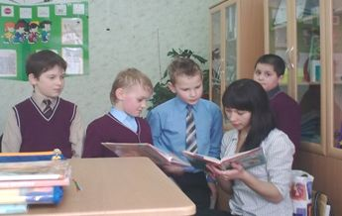
Специальность 44.02.02 Преподавание в начальных классах
УЧИТЕЛЬ НАЧАЛЬНЫХ КЛАССОВ
ХАРАКТЕРИСТИКА ПРОФЕССИОНАЛЬНОИ ДЕЯТЕЛЬНОСТИ ВЫПУСКНИКОВ
Область профессиональной деятельности выпускников:
Обучение и воспитание детей в процессе реализации образовательных программ начального общего образования.
Объектами профессиональной деятельности выпускников являются:
-задачи, содержание, методы, средства, формы и процесс организации урочной и внеурочной деятельности в начальных классах;
-задачи, содержание, методы, формы, средства организации и процесс взаимодействия с коллегами и социальными партнерами (учреждениями (организациями) образования, культуры, родителями (лицами, их заменяющими) по вопросам обучения и воспитания младших школьников;
-документационное обеспечение образовательного процесса.
Учитель начальных классов готовится к следующим видам деятельности:
1. Преподавание по программам начального общего образования.
2. Организация внеурочной деятельности и общения младших школьников.
3. Классное руководство.
4. Методическое обеспечение образовательного процесса.

